08. Úkoly vztahující se k lekci 08-Nástup nacismu v Německu

8.1: Úkoly zaměřené na znalost faktografie

8.1.1 Krátce vysvětli pojem NSDAP.

8.1.2 Spoj logické dvojice:
konec první světové války 1929
vítězství nacistů ve volbách v Německu 1918
Velká hospodářská krize 1938
mnichovská dohoda 1933

8.2: Úkoly zaměřené na znalost faktů a procedurální znalosti

8.2.1 Prohlédni si propagační fotografii Adolfa Hitlera z Norimberku roku 1934 a vypracuj úkoly pod ní:
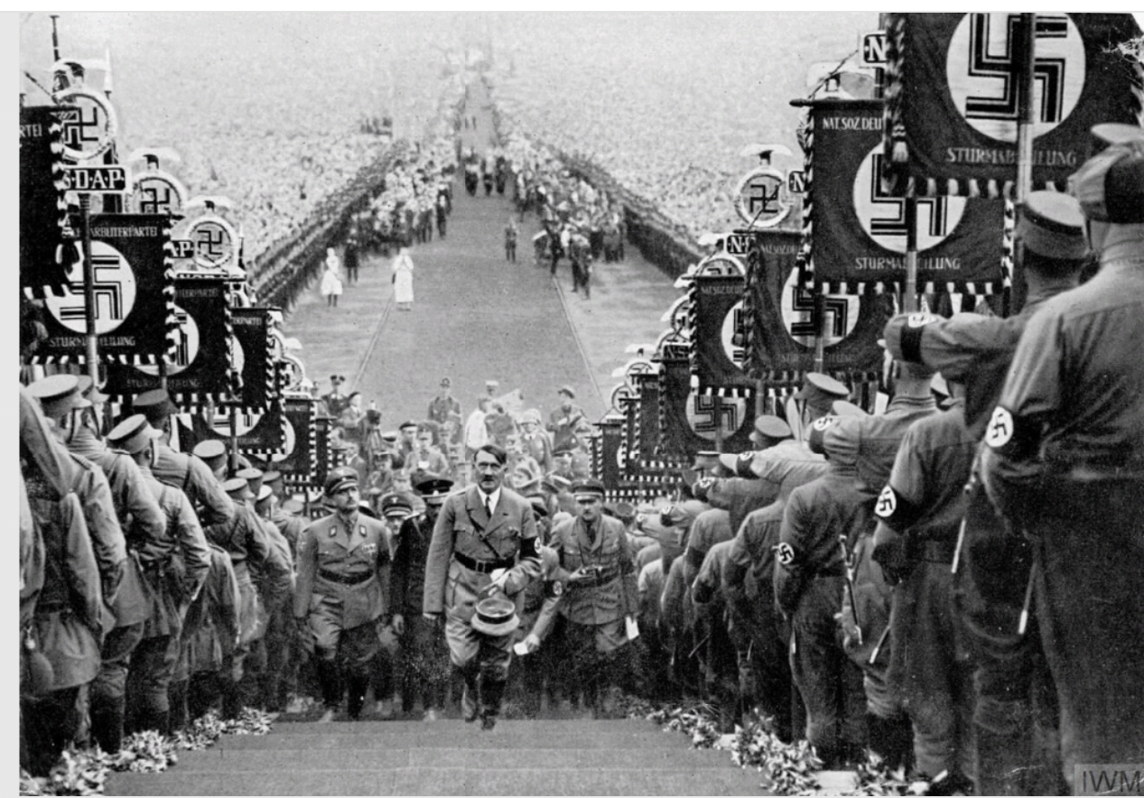
- Vyznač na obrázku ty části fotky, které jsou podle tebe hlavní.
- Fotka dodnes působí velmi podmanivě. Čím to je? Co dělá tuto fotku vhodnou pro účely propagandy?
- Jaké poselství fotografie vysílala německým obyvatelům? Co jim asi chtěla říct?

8.2.2 Přečti si vzpomínku Golo Manna na události kolem nástupu nacistů k moci v 30. letech a rozhodni, které výroky z textu vyplývají (pravda/nepravda):

„Velká výhoda nacistické strany byla v tom, že se vším, co se v Německu událo od roku 1919, neměla nic společného. Všechny ostatní měšťanské strany měly. Dokonce i konzervativci a němečtí nacionálové se několikrát podíleli na vládě, podpořili ji svými hlasy, zkompromitovali se. Nacisté ne. Ti po deset let obžalovávali, nenáviděli, zesměšňovali, proklínali a nic více. Teď mohli zaútočit, aniž by museli říci jediné slovo na vysvětlení. Kam se poděly sliby, které po deset let hlásaly ostatní strany, pravicové stejně jako levicové? Kde byla sociální republika a zlomený kapitalismus, které slibovala levice? Kde byl kvetoucí průmysl a zemědělství, které slibovala pravice? Výsledky měly ukázat, jaký je „systém“. A k systému patřili všichni, kteří nevyznávali vůdce národně socialistické německé dělnické strany. Jedině on varoval, jedině on předpovídal to, k čemu nyní došlo, a osvětloval příčiny: zločin z listopadu 1918, mezinárodní marxismus a jeho spolčení s mezinárodním velkokapitálem, zkorumpované hospodaření partají, šílenství reparací, ďábelské záměry židovstva. „Lide, otevři oči, poznej podvod!... Bij zrádce! Pošli bankrotáře k čertu!"... To účinkovalo. Odpůrcům došla řeč.“

- Stát fungoval v době Hitlerova vzestupu dobře, a on si tak musel složitě vymýšlet problémy, na které by upozornil. P/N
- Nacisté po roce 1919 krátce vládli a měli na starosti ministerstvo zemědělství. P/ N
- Vůdce se stavěl do role člověka, který ví, jak to bylo a jak to bude. P/N
- Hlavním viníky podle nacistů byli Židé, komunisté, mezinárodní kapitál a první světová válka. P/N

8.3.: Úkoly zaměřené na znalosti faktické, procedurální a konceptuální

8.3.1 Napiš krátký odstavec, v němž bys někomu vysvětlil, jak se nacisté dostali v Německu k moci a začali vládnout. Musíš použít tyto pojmy: Versailleský mír, Adolf Hitler, nezaměstnanost, antisemitismus

8.3.2 Následující obrázek zachycuje fotografii cedule v jednom německém parku s nápisem „Židé zde nejsou vítáni“. Odpověz na úkoly pod ním a všechny své odpovědi zdůvodni:

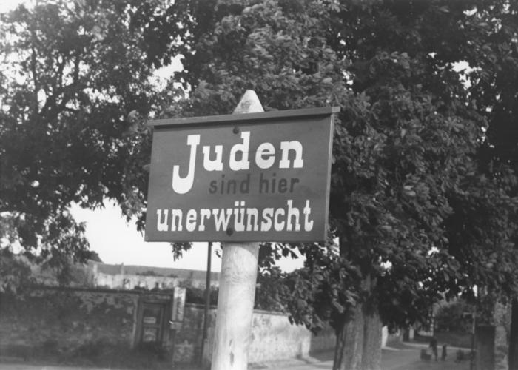
- V jakém období byla pravděpodobně tato cedule umístěna?
- Zkus vysvětlit, jak asi reagovali tehdejší obyvatelé? Reagovali všichni stejně?
- Můžeš takovou ceduli někde vidět v dnešním Německu nebo v České republice?

8.4: Úkoly zaměřené na metakognitivní znalosti

8.4.1 Následující graf nezaměstnanosti v Německu se objevuje často v učebnicích dějepisu. Byl v té tvojí. Proč ho tam autoři dali? A která další témata bys do učebnice dal? U každého stručně uveď proč.
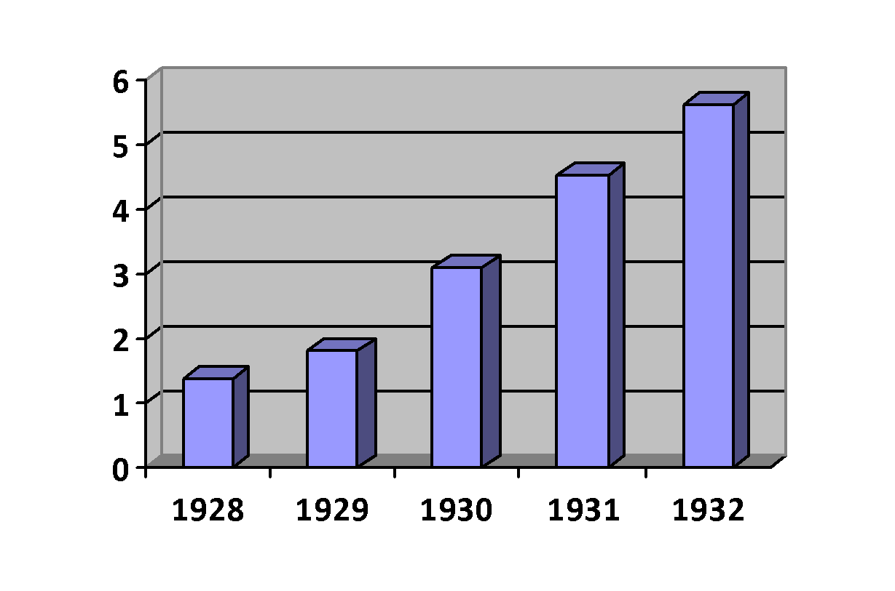

8.4.2 Trestní zákoník České republiky v návaznosti na Listinu základních práv a svobod uvádí: „Kdo založí, podporuje nebo propaguje hnutí, které prokazatelně směřuje k potlačení práv a svobod člověka, nebo hlásá rasovou, etnickou, národnostní, náboženskou či třídní zášť nebo zášť vůči jiné skupině osob, bude potrestán odnětím svobody na jeden rok až pět let.“ Prohlédni si obrázek níže a vypracuj úkoly pod ním.
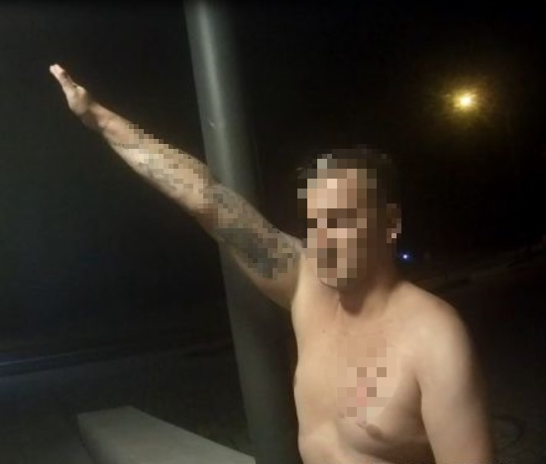
8.4.2.1: Představ si, že jsi byl požádán, abys pomohl soudu jako znalec v případě, kdy nějaký člověk hajloval na veřejnosti (viz obrázek). Sepiš krátkou zprávu pro soud a pomocí historických argumentů vysvětli, zdali je podle tebe možné takového člověk trestně stíhat, či nikoli.

8.4.2.2 Existují lidé (i uznávaní právníci a odborníci), kteří říkají, že tento paragraf má své limity a nevýhody a že je potřeba s ním zacházet opatrně. Odkazují při tom také na listinu práv a svobod, ale na jiný paragraf. Proč to asi říkají? V čem může být problém?

Vyhodnocení úloh k části 08

Identifikace úkolu | Body | Komentář
8.1.1 | 1 | NSDAP – Nacionálně socialistická německá strana práce, Hitlerova nacistická strana
8.1.2 | 1 | konec první světové války (1918), vítězství nacistů ve volbách (1933), Velká hospodářská krize (1929), mnichovská dohoda (1938)
8.2.1 | 2 | 1 – Hitler, prapory, schodiště, dav vzadu; 2 – symetrie, výrazné symboly, masy lidí; 3 – mají silného vůdce, který má silnou podporu
8.2.2 | 2 | 1 – N; 2 – N; 3 – P; 4 – P
8.3.1 | 2 | Versailleský mír způsobil Německu značné finanční a další potíže, které se prohloubily i díky velké hospodářské krizi (nezaměstnanost apod.). Toho využil Adolf Hitler, který získal značnou popularitu i tím, že za hlavní viníky označil Židy (antisemitismus).
8.3.2 | 2 | 1 – ve 30. nebo 40. letech (doba nacistického Německa); 2 – podporovatelé Hitlera to vítali, židovské obyvatelstvo a odpůrci nacismu ne; 3 – není to možné, odporuje to zákonům a lidským právům.
8.4.1 | 2 | Protože nezaměstnanost byla největším problémem krize. Dalšími tématy může být např. nárůst extremismu, stávky, inflace atd.
8.4.2 | 2 | 1–- Hajlování je jasným symbolem nacistické ideologie, a odkazuje tedy k hnutí, které potlačovalo lidská práva a způsobilo genocidu během druhé světové války. 2 – Lidé mají také právo na svobodu slova a právo vyjadřovat své názory a to i ty, které se ostatním nemusí líbit.

